- 展厅平面图（电子版向联系人索取）
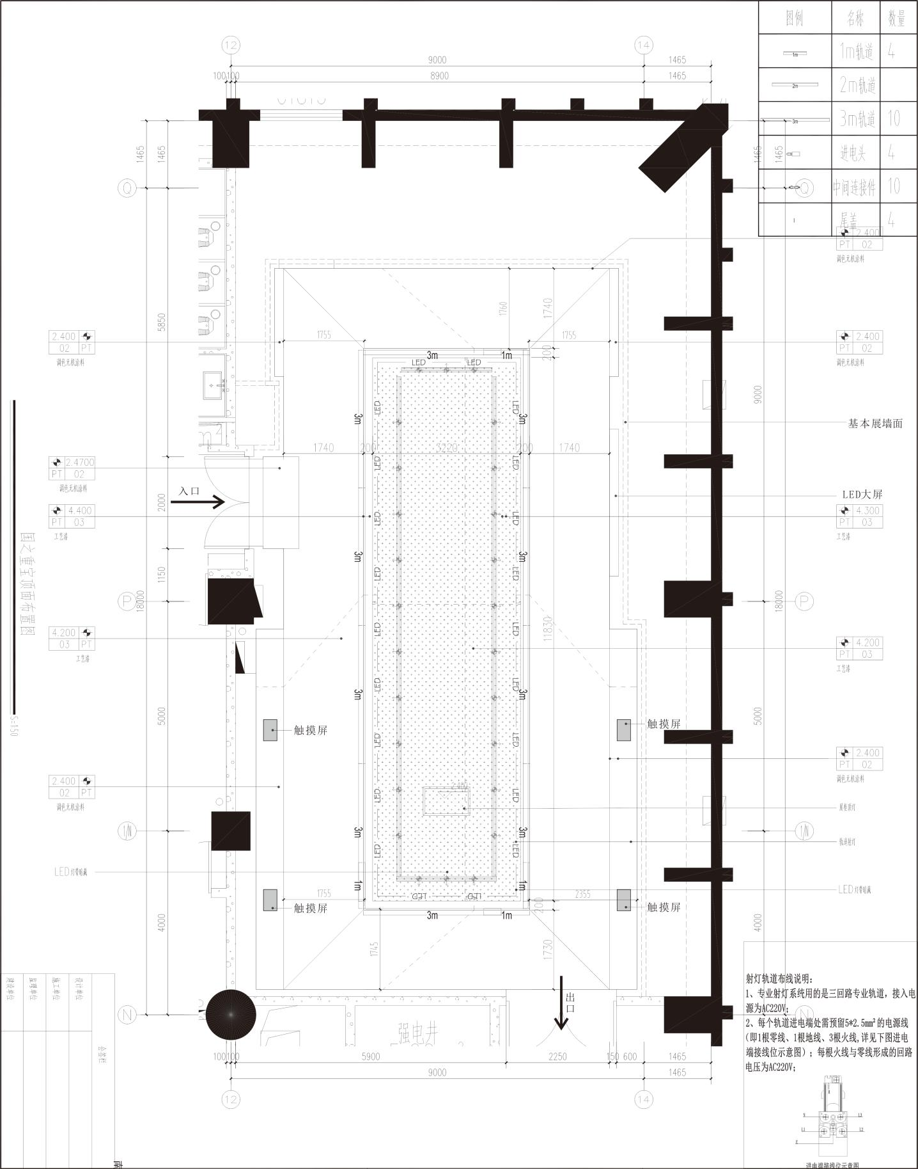
2、陈展大纲（电子版向联系人索取）

